中正大學資訊工程學系專題研究
T.C.M.C.S.

學生：王量、蔡孟岑

指導教授：林迺衛

- 研究動機：
現在中醫並沒有一個系統化的判斷方法，大多依賴醫生的流派、看診經驗等，因為如此，與一般民眾生活並不貼近，拿目前非常提倡的營養學來說，比較廣為人知的還是西醫方面；所以我們希望能創造一個能讓社會大眾快速接受的中醫診斷系統，讓人們可以在不用中醫師帶領的情況下，依然能夠藉由中醫領域了解自己的身體，並活得更健康。

- 研究目標：
建設一個會進步的中醫電腦診斷系統，能夠隨著診斷的次數增加準確度，還要能如西醫概念中的家庭醫師，藉由累積就診患者病歷，為他做出最適合他個人的診斷；同時，這個系統必須要足夠的親民、簡單易懂，甚至不熟悉電腦的人也能夠輕易操作，不懂中醫的人也能明白診斷結果。

- 研究步驟：
- 研究準備：
從之前的研究團隊中，接手約莫五百份的問卷，而我們要從匯出的xml檔案中，擷取出需要的部分資料並轉換出crx格式。
實際操作上，無論同一個人做測驗的次數多或寡，都統一給予一個資料夾來保存（也就是說可能一個資料夾因為該測驗者只做過一次而只有一份檔案，也有可能一個資料夾會有五、六份檔）利用遞回來讀取資料夾，並分辨其中是資料夾還是檔案，如果是資料夾則進入其中並且記住資料夾名稱，然後再開啟資料夾內的檔案進行處理。
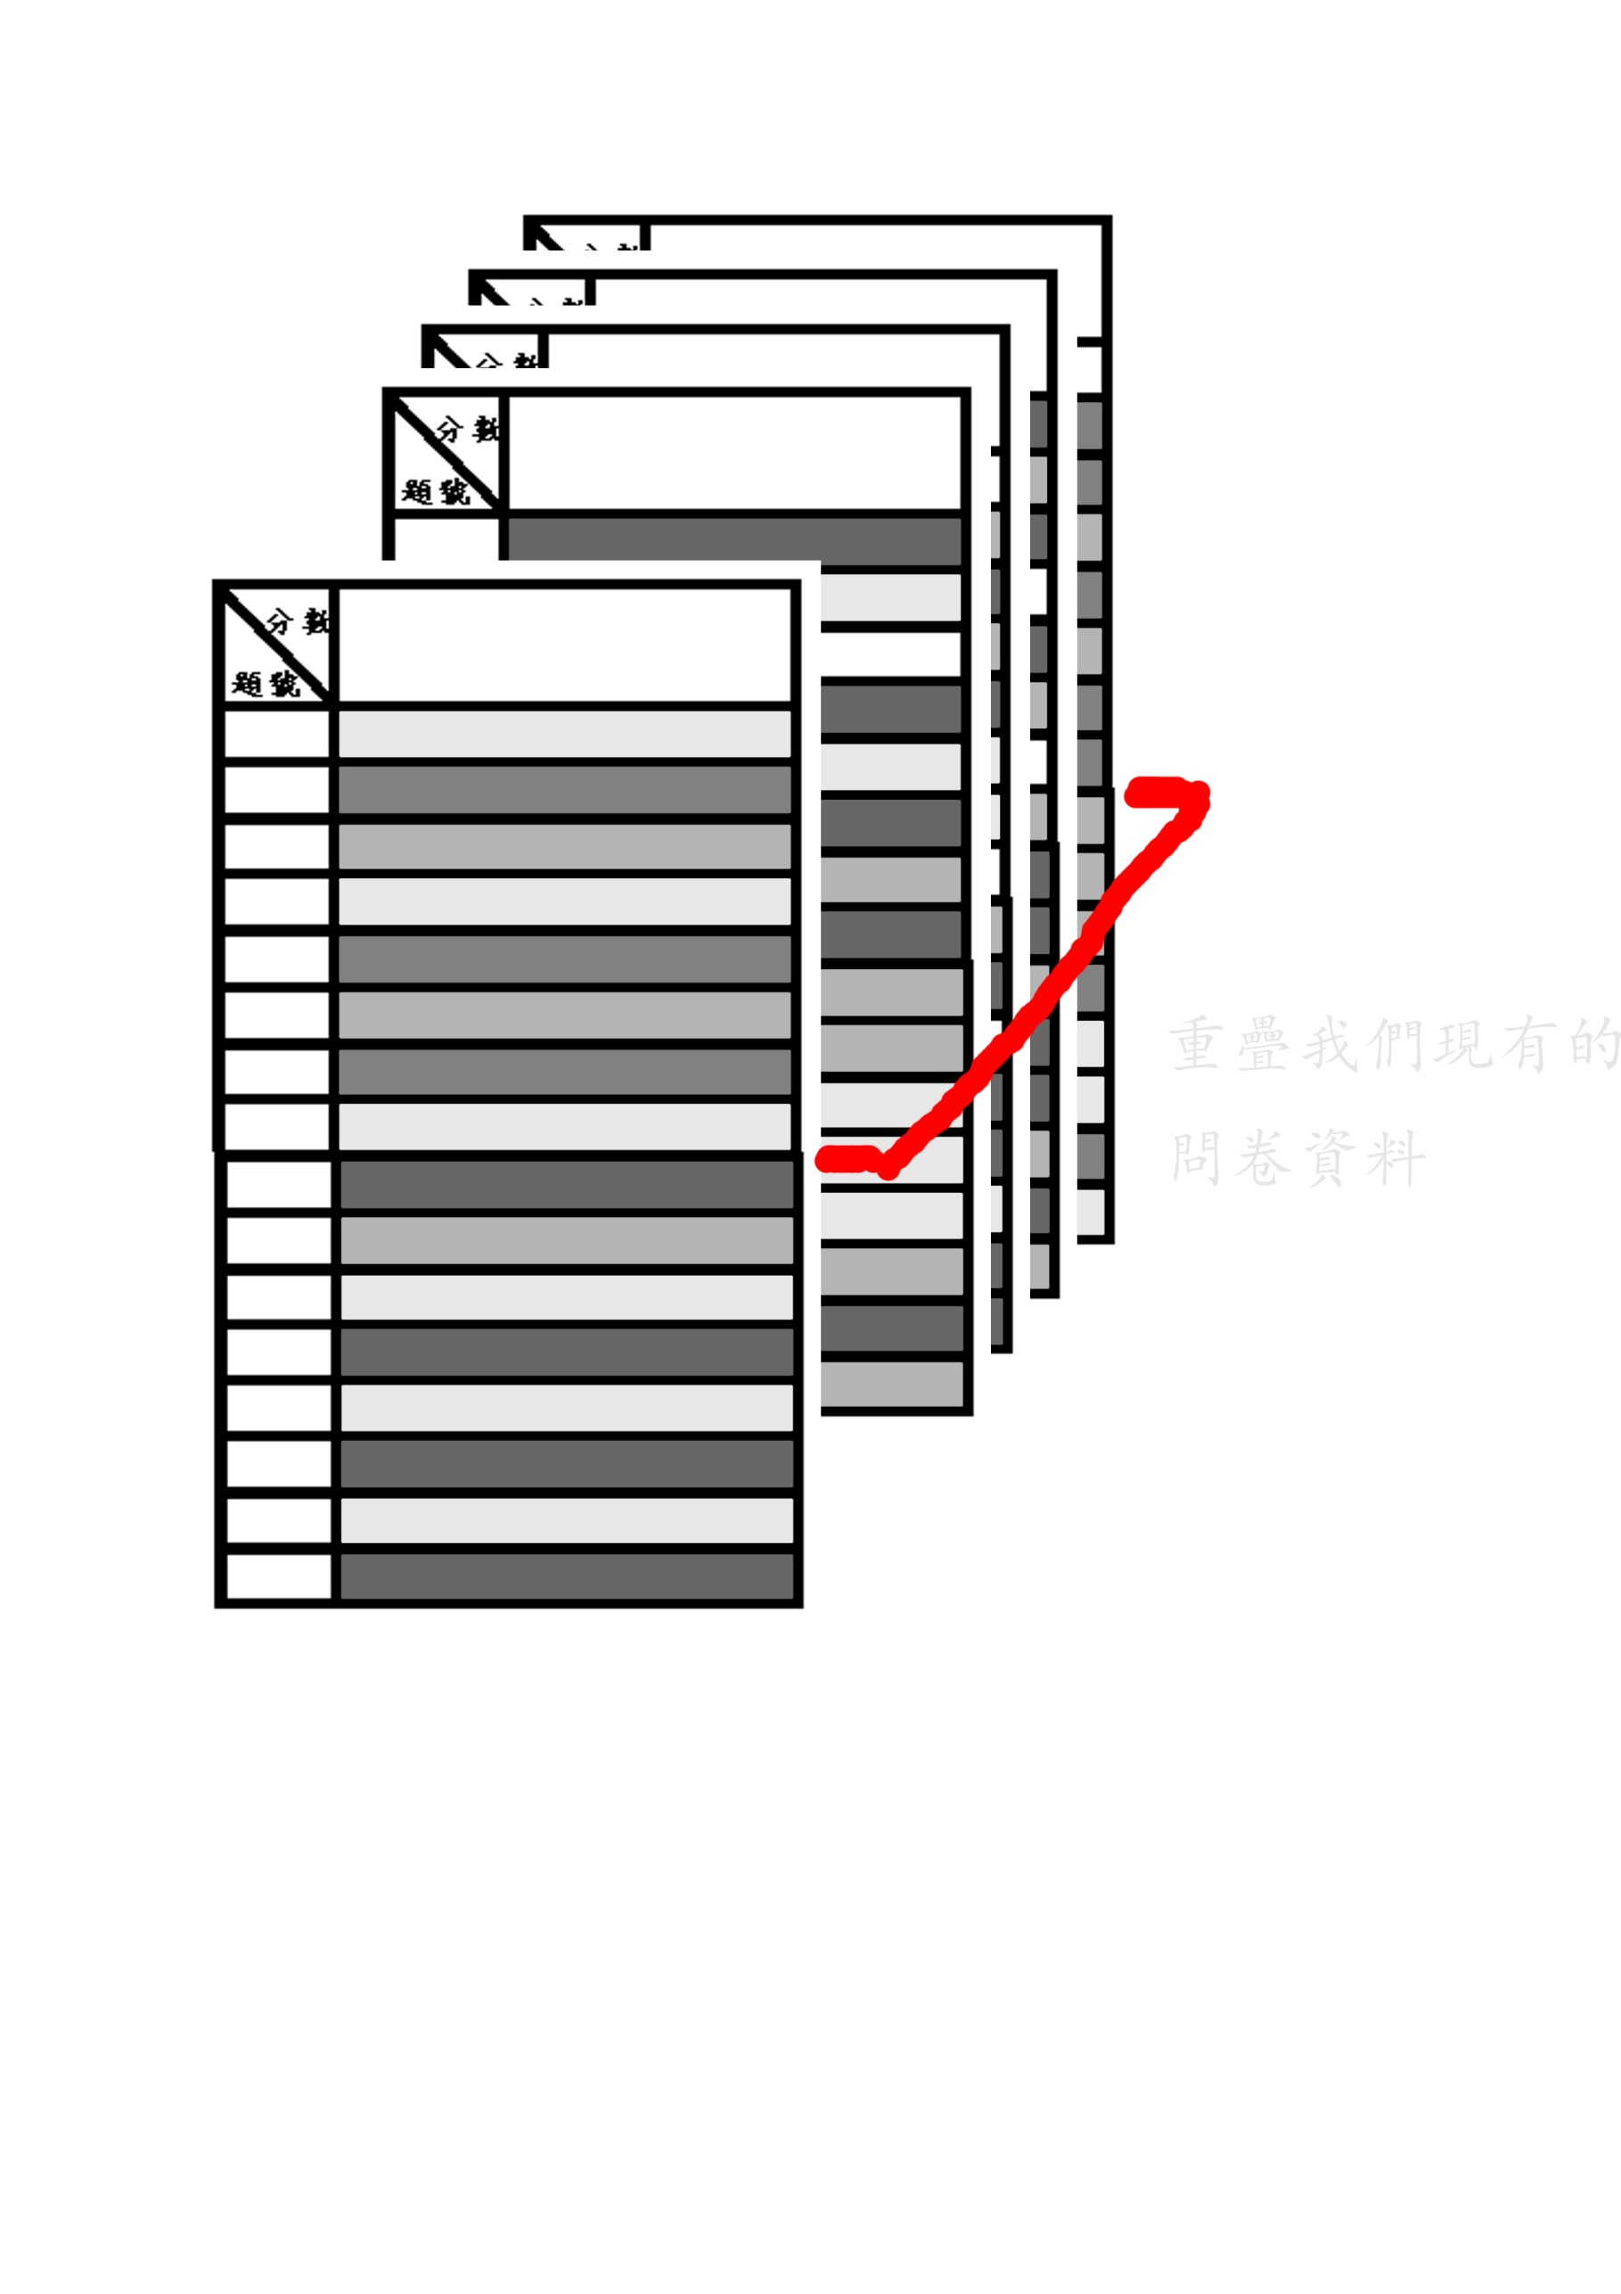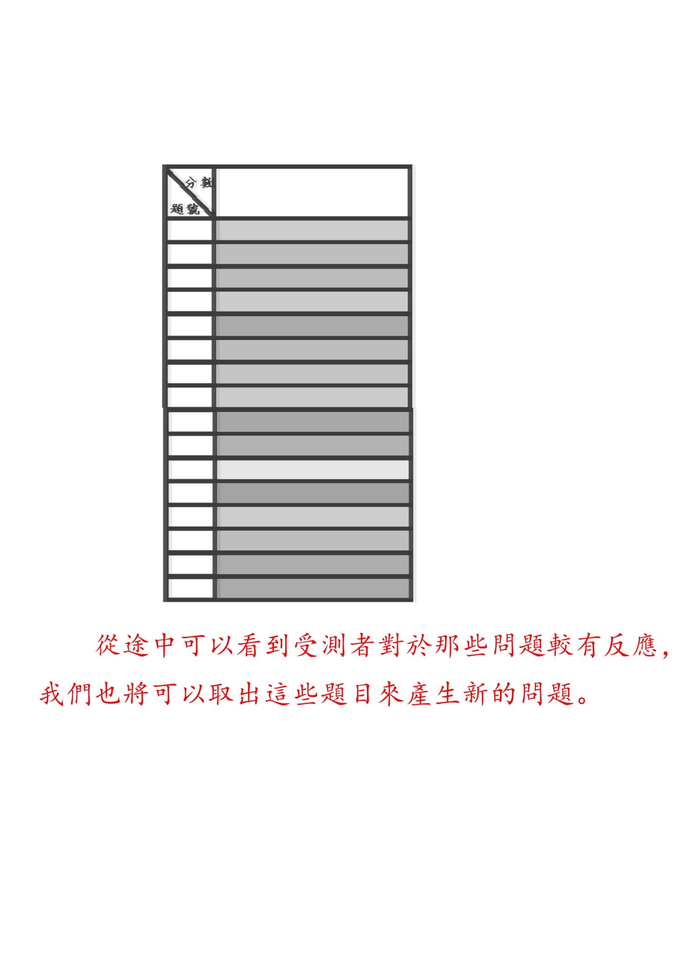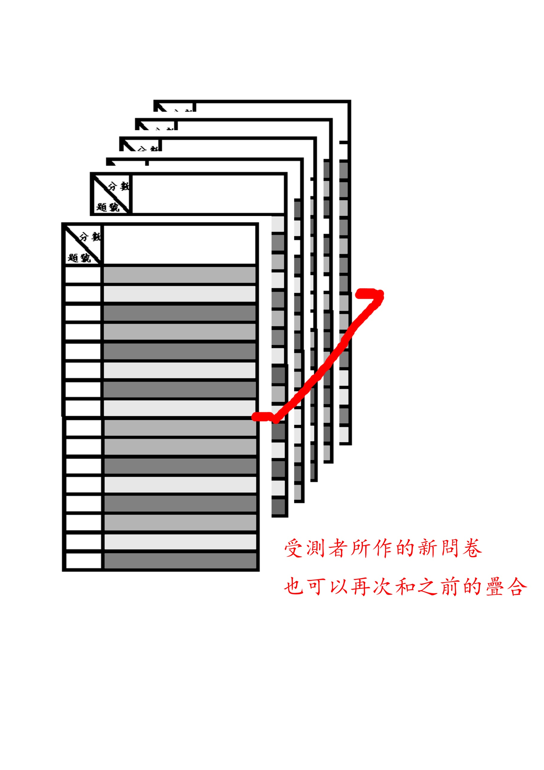
- 研究計畫：
- 先根據體質問卷結果將舊有問卷分成９類。
- 將問卷每一題的分數加總，此時會看出每一題的分數略有差異。
- 將題目根據加總後的分數由高到低排序，可以比較出對這個體質／體徵結果的問題重要性。
- 更動題目的順序後擬定成新的問卷，能讓新使用者能優先回答決策性較高的問題，得到更準確的結果。
- 研究細節：
- 用wcstok擷取出xml欄位資料（主要取題號、分數跟最後傾向體質）。
- 根據最後題號的不同來判別出是體徵問卷還是體質問卷，再根據兩層Linked list來做成csv檔。
第一層是使用者跟使用者之間、第二層是依照題號來一一紀錄分數跟最終結果。
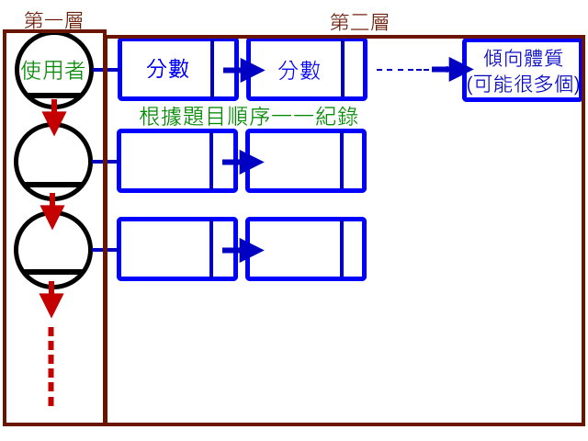
- 輸出的csv檔案用半形逗號作為欄位分隔使用字元、用半形雙引號作為欄位使用字元、換行符號作為下一行的使用字元，使用phpMyAdmin的載入檔案功能將csv檔案載入資料表中，至此，舊有資料的利用準備完成。
- 網頁建置：使用Twitter Bootstrap來建置網頁，核心語言為PHP+Javascript+CSS+HTML，另搭配MySQL資料庫系統，在與伺服器交互通信部分。
特別使用mysqli函數，透過將資料再包裝的方式來提升我們的資訊安全層級；另外，再透過讀取使用者瀏覽器的userAgent資料，我們可以來判定使用者用來上網的裝置，並且配給他們最適合的網站解析度。
- 將匯入資料庫中的資料透過sql語法得出每種體質在每題上的平均分數，公式： $sql = AVG(題號) … from (體質或體徵問卷) where (何種體質)，並用prepare->execute->fetch三個步驟來取出sql語法的結果，並以此增加資料安全度。

- 用3作為判斷標準，平均分數大於3的題目即是對某類體質影響越大的題目，用Bubble Sort重新針對每一個體質排序題目。

- 使用者面對新的問卷！
- 新的問卷就像是雷達，逐個依照每種體質來向使用者發問。
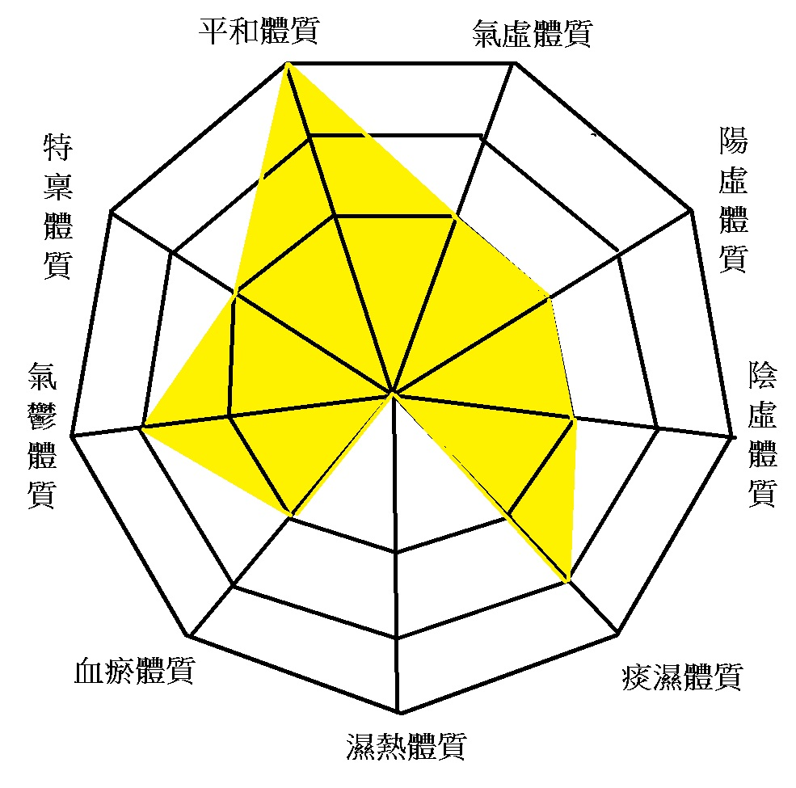
- 每種體質可能出現同樣重要的題目，透過偵測是否已經回答過題目，在重複的時候將會替使用者自動回答系統問題。
- 使用者的回答將會給我們呈現他的體質雷達，其中如附圖，那麼我們就會推定使用者為平和體質。
- 使用者這次的答案會在呈現給使用者的同時自動update進資料庫中，用for迴圈檢查所有問題，如果有被省略過的會自動為其填入固定答案，並且會即刻回到5.再次對問卷進行平均與排序。

- 研究結果：

